IASD Pack

# Aplicativos auxiliares para departamentos de sonoplastia

## Projeto idealizado por IASD Nova Almeida

[www.iasdnovaalmeida.cf](http://www.iasdnovaalmeida.cf)

## Sob a supervisão de Jefrey S. Santos

[jefrey@jefrey.ml](mailto:jefrey@jefrey.ml)

## Projeto de código aberto

<Iasdpack.github.io>

Contador

**Finalidade:** O aplicativo “Contador” serve para realizar contagens progressivas ou regressivas. Útil para programações JA como jogos onde existe um tempo máximo para realizar uma ação, como responder a uma pergunta.

**Instalação:** Não é necessário instalar.

**Como usar:** Após abrir, insira o número até o qual se deseja contar (ou, no caso de uma contagem regressiva, o número de onde se partirá). Selecione o tipo de contagem e pressione “Iniciar”. Envie a janela de contagem para o outro monitor.

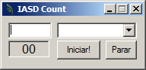



Correção de famílias

**Finalidade:** Para o caso de algo ocorrer e danificar o arquivo de banco de dados de famílias da Oração Intercessória. Serão exibidas as famílias já sorteadas, para averiguação se realmente foram ou não sorteadas. Em seguida, será gerado um novo arquivo, corrigido.

**Instalação:** Não é necessário instalar.

**Como usar:** Insira seu arquivo “famílias.ini” no mesmo diretório do “Correção de famílias”. O arquivo que será corrigido terá o nome de “new_familias.ini”. Renomeie-o para “famílias.ini” e coloque em seu aplicativo de oração intercessória, novamente.

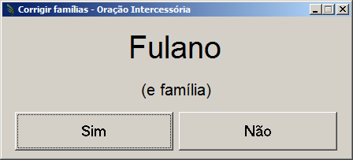

Enviar para o outro monitor

**Finalidade:** Envia a janela ativa para o segundo monitor.

**Instalação:** Escolha a combinação de teclas a utilizar (Ctrl + Alt + Setas ou Ctrl + Shift + Setas). Cada combinação possui um arquivo diferente. Algumas placas de vídeo entendem o comando Ctrl + Alt + Setas como rotacionar a tela. Neste caso, escolha a combinação Ctrl + Shift + Setas. Caso escolha a combinação Ctrl + Alt + Setas, você também pode utilizar AltGr + Setas. Da combinação escolhida, copie ou crie um atalho para o arquivo em Iniciar > Todos os programas > Inicializar. Em seguida, rode o arquivo. Nada será exibido, pois o utilitário funciona em plano de fundo.

**Como usar:** Pressione Ctrl + Alt/Shift + 🡪 para enviar a janela atualmente ativa para a segunda tela. A janela será mantida na barra de tarefas. Pressione Ctrl + Alt/Shift + 🡨 para trazê-la de volta.

Escala de louvor

**Finalidade:** Gerar e imprimir escalas de louvor

**Instalação:** Não é necessário instalar

**Como usar:** Vá selecionando, data por data, no calendário, enquanto preenche os campos “Louvor especial”, “Louvor congregacional” e “Observação” com os nomes escalados. Ao selecionar um sábado, o campo “Culto jovem” será ativo, permitindo uma programação diferente para o culto jovem e para o culto matinal. Preencha também os telefones dos cantores, incluindo seus nomes no campo de seleção. Clique em “Salvar” e, em seguida, em “Gerar escala” para imprimir sua escala do mês selecionado no calendário.

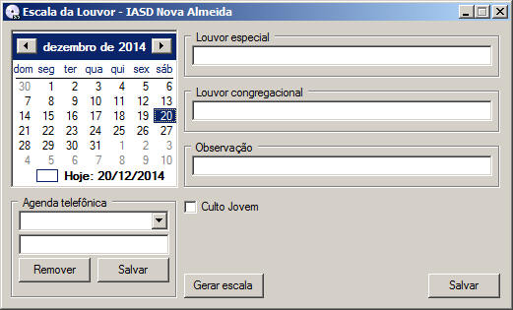

Escala de sonoplastia

**Finalidade:** Utilitário para criação e impressão da escala de sonoplastia.

**Instalação:** Não é necessário instalar

**Como usar:** Vá selecionando, data por data, no calendário, enquanto preenche os campos “Escalado”, “Aprendiz/auxiliar” e “Observação”. Ao selecionar um sábado, o campo “Culto jovem” será ativo, permitindo uma programação diferente para o culto jovem e para o culto matinal. Preencha também os telefones dos sonoplastas, incluindo seus nomes no campo de seleção. Clique em “Salvar” e, em seguida, em “Gerar escala” para imprimir sua escala do mês selecionado no calendário. Dia após dia, se quiser, abra a escala (que já se abrirá no dia atual), preencha seu nome e clique em “Fechar dia em nome de”.

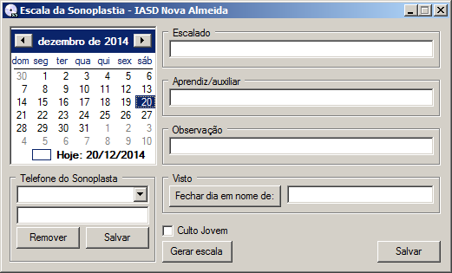

Fim da Escola Sabatina

**Finalidade:** Exibe uma contagem regressiva nos 5 últimos minutos da escola sabatina, incluindo áudios.

**Instalação:** Por padrão, o utilitário acompanha dois áudios gravados pelo locutor Daniel (<http://www.daniellocutor.com.br>). Você pode remover a um ou a todos eles, caso não queira (por exemplo, se quiser que apenas o áudio de 1 minuto seja executado, exclua o arquivo “5min.mp3”). Você também pode substituir esses áudios, bastando manter seus respectivos nomes. Em seguida, abra as Tarefas Agendadas ou Agendador de Tarefas (Iniciar > Todos os programas > Acessórios > Ferramentas do sistema > Agendador de tarefas) e, na biblioteca do agendador, crie uma nova tarefa (menu Ação > Criar nova tarefa...). Dê um nome (ex.: Fim da escola sabatina) e altere o usuário (note que é necessário configurar uma senha para o usuário do Windows). Como disparador, selecione “Semanalmente”, iniciando no próximo sábado, às 10:05. Como ação, selecione o arquivo “Fim da escola sabatina.exe”.

**Como usar:** Não é necessário fazer nada. Se tudo está configurado corretamente, o aplicativo será executado automaticamente. Você também pode executá-lo normalmente, e a contagem será iniciada.

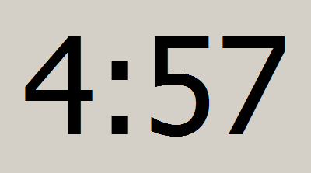

Gerenciador de culto

**Finalidade:** organize o culto predispondo todas as músicas e vídeos que serão utilizadas durante a programação. Possui inteligente sistema de backup.

**Instalação:** Não é necessário instalar.

**Como usar:** Os botões são autoexplicativos. Adicione novos arquivos com o botão “Nova tarefa”. O botão “Resetar” apaga toda a programação e o botão “Restaurar última sessão” restaura todos os arquivos, da forma que você deixou o sistema da última vez que o fechou. Utilize “Salvar sessão” e “Abrir sessão” para salvar a programação e abri-la posteriormente, e os botões “/\” e “\/” para organizar a ordem. Utilize a caixa de seleção “A” (avançado) para exibir apenas os botões úteis durante a programação.

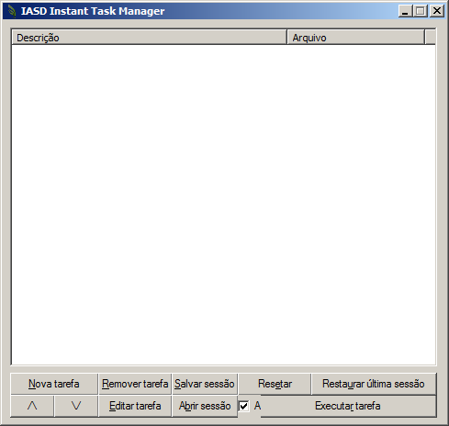

Gerenciador de janelas

**Finalidade:** controle as janelas abertas, enviando-as para diferentes monitores.

**Instalação:** Não é necessário instalar.

**Como usar:** selecione a janela desejada e use os botões “<<” e “>>” para movê-la por entre os monitores.

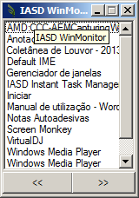

Matar Photodex

**Finalidade:** forçar o fechamento de todas as instâncias de apresentações Photodex rodando.

**Instalação:** não é necessário instalar

**Como usar:** apenas execute o aplicativo.

Oração Intercessória – 1 monitor

**Finalidade:** Programe uma oração intercessória em sua igreja, onde a cada sábado, todos os membros mantêm foco de oração em uma família sorteada. No sábado seguinte, a família que recebeu as orações durante a semana conta suas bênçãos e, olhando os números ainda não sorteados na tela, sem saber a que família se refere cada número, fala um número aleatoriamente. Convém trocar presentes, cestas ou mesmo almoço.

**Instalação:** Abra, com o bloco de notas, o arquivo “famílias.ini” na pasta “resources”. Siga o modelo para adicionar famílias:

[numero]

nome=Nome do representante da família

status=false *(ou ‘true’ se a família já tiver sido sorteada)*

Após, edite o arquivo “musica.bat” com o bloco de notas e siga o modelo para inserir a música que rodará ao término do sorteio:

start C:\caminho\até\a\música.ppsx

**Como usar:** Rode “Oração Intercessória”. A família deve escolher um dos números mostrados do lado direito da tela. Escreva o número na caixa abaixo da lista e clique no botão “>>”.

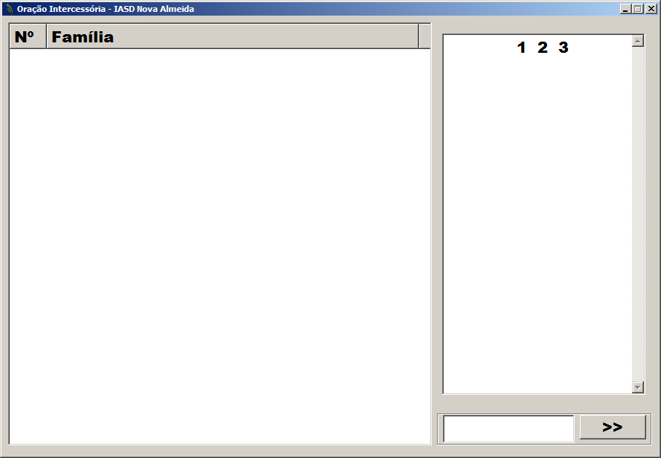

Passador de slides

**Finalidade:** atuar como passador de slides para celulares e tablets que dispõem de conectividade Wi-Fi, sem a necessidade de instalar aplicativos.

**Instalação:** Edite o arquivo “porta.ini”, cujo conteúdo precisa ser apenas a porta onde você quer que o servidor seja aberto (portas recomendadas: 8080, 80 e 3128). Você pode deixar da forma que está (8080), mas deverá alterá-la caso o programa dê o erro “Não foi possível abrir a porta.”

**Como usar:** Rode o executável. Caso apareça a janela do Firewall do Windows pedindo liberação para rodar o aplicativo, será necessário ceder a liberação (isto se deve ao fato do programa precisar abrir uma porta para acesso externo). Próximo ao relógio do Windows, um balão aparecerá informando o endereço do servidor. Você pode ler esse endereço novamente clicando no ícone do programa, também perto do relógio. Basta conectar o celular no mesmo roteador Wi-Fi onde está conectado o computador e acessar o endereço exibido usando qualquer navegador (exemplo: http://192.168.1.2:8080). Para fechar, clique com o botão direito do mouse sobre o ícone do programa.

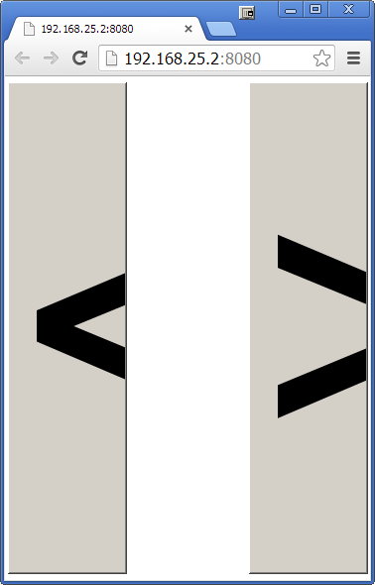

Oração Intercessória – 2 monitores

**Finalidade:** Programe uma oração intercessória em sua igreja, onde a cada sábado, todos os membros mantêm foco de oração em uma família sorteada. No sábado seguinte, a família que recebeu as orações durante a semana conta suas bênçãos e, olhando os números ainda não sorteados na tela, sem saber a que família se refere cada número, fala um número aleatoriamente. Convém trocar presentes, cestas ou mesmo almoço.

**Instalação:** Abra, com o bloco de notas, o arquivo “famílias.ini”. Siga o modelo para adicionar famílias:

[numero]

nome=Nome do representante da família

status=false *(ou ‘true’ se a família já tiver sido sorteada)*

**Como usar:** Após executar o programa, envie a janela maior, com as duas listas, para o monitor público e fique com a janela de controle no seu monitor. Quando a família disser o número que deseja sortear, escreva-o no campo “Sorteio” e clique em “Sortear”. Você também pode utilizar o campo “Consulta” para saber a que família corresponde determinado número, mas não deve divulgar essa informação.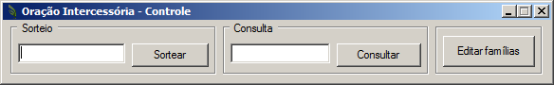



Placar de pontuação

**Finalidade:** Útil para gincanas ou dinâmicas no culto jovem, exibe um placar na tela com nomes dos participantes e suas pontuações. É possível salvar o estado atual para continuar posteriormente, de onde parou (o que pode ser necessário em caso de gincanas que duram vários dias).

**Instalação:** Não é necessário instalar.

**Como usar:** Após abrir o aplicativo, envie a janela maior, que contém apenas o placar, para a tela pública e fique com a janela de controle no seu monitor. Edite os participantes utilizando os botões inferiores e some ou subtraia pontos utilizando os botões “+” ou “-“. Utilize o botão “Bônus” para digitar uma pontuação diretamente. Utilize “Salvar” e “Abrir” para fazer programações contínuas durante vários dias. Tome cuidado, pois, ao contrário do Gerenciador de culto, este aplicativo não realiza backup automático.

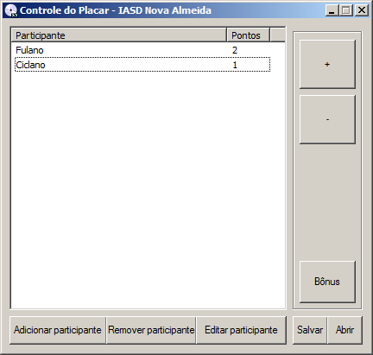

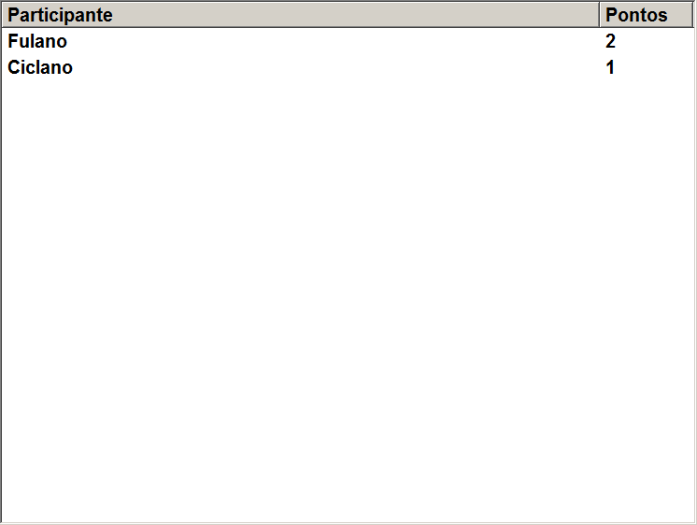

Quem é você

**Finalidade:** dispositivos e cabos danificados são sempre um problema para a sonoplastia. Esse aplicativo realiza o controle de uso do computador da sonoplastia, bloqueando o acesso até que o usuário se identifique e aceite os termos. Não é a intenção causar intrigas dentro da igreja, mas sim causar, no usuário, um senso de vigilância, que acaba por ser necessário.

**Instalação:** Crie um atalho para o arquivo “Quem.exe” na pasta de inicialização. Para isso, clique e segure o botão direito do mouse sobre o arquivo. Mantendo pressionado, aponte para Iniciar > (Todos os) Programas > Inicializar. Solte e, em seguida, clique em “Criar atalhos aqui”.

**Como usar:** O aplicativo carregará, automaticamente, na inicialização do Windows. Ele bloqueará quaisquer outras janelas e todo o ambiente gráfico do Windows será coberto por uma tarja preta. Ele exige que o usuário escreva seu nome completo, bem como o motivo bem detalhado. Se o usuário não aceitar os termos, o computador é desligado. Para ler o relatório de acessos, abra o arquivo “log.txt” na mesma pasta do arquivo “Quem.exe”.

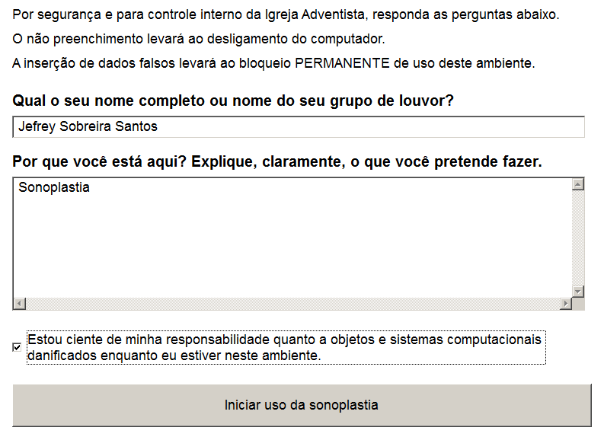

Relógio na tela

**Finalidade:** Mais simples, impossível. Esse aplicativo apenas exibe o relógio na tela.

**Instalação:** não é necessário instalar.

**Como usar:** Execute o aplicativo e o envie para a tela, usando o aplicativo “Enviar para o outro monitor”. Pressione Esc para fechar.

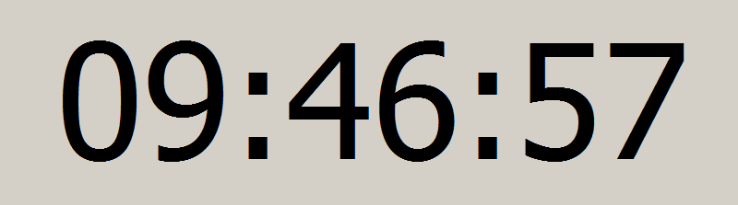

Remover vírus de pendrive

**Finalidade:** este aplicativo remove os “vírus de pendrive”, que transformam todos os diretórios em atalhos para arquivos executáveis e cria arquivos “autorun.ini” no disco. É capaz de remover as versões mais recentes (e resistentes) deste malware, mas devido ao tempo de ação, deve ser utilizado apenas se outros softwares como USBShow ou USB Disk Security não foram capazes de resolver o problema. É útil ressaltar que, caso o seu computador é que esteja com o problema, recomenda-se utilizar uma versão atualizada do Malwarebytes Anti-Malware, SpyBot Search & Destroy, SpyHunter e AdwCleaner.

**Instalação:** não é necessário instalar.

**Como usar:** Execute o aplicativo e insira a letra da unidade. O aplicativo fará um backup, formatará o dispositivo e, em seguida, restaurará os arquivos, removendo os vírus.

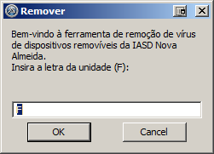

Sorteio

**Finalidade:** promover sorteios de números

**Instalação:** não é necessário instalar.

**Como usar:** Execute o aplicativo e envie a tela em branco para a segunda tela. Insira o número mínimo e máximo para o sorteio e vá clicando em “Sortear”. Selecione a caixa “Fake” e insira o número desejado para ‘falsificar’ um sorteio. Note que este recurso é útil, por exemplo, em programações (encenações ou brincadeiras) do Culto Jovem que fazem necessário usar “sorteios” pré-programados, e absolutamente nunca em benefício próprio ou em favorecimento de terceiros.

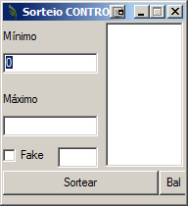

Ver outro monitor

**Finalidade:** ideal para sonoplastas com dificuldades em enxergar de longe, este aplicativo exibe o conteúdo da segunda tela em tempo real e fornece capacidade básica de clique, isto é, é possível clicar dentro da janela e o clique será enviado para o segundo monitor.

**Instalação:** não é necessário instalar.

**Como usar:** basta executar o aplicativo e a imagem começará a ser espelhada em sua tela.

